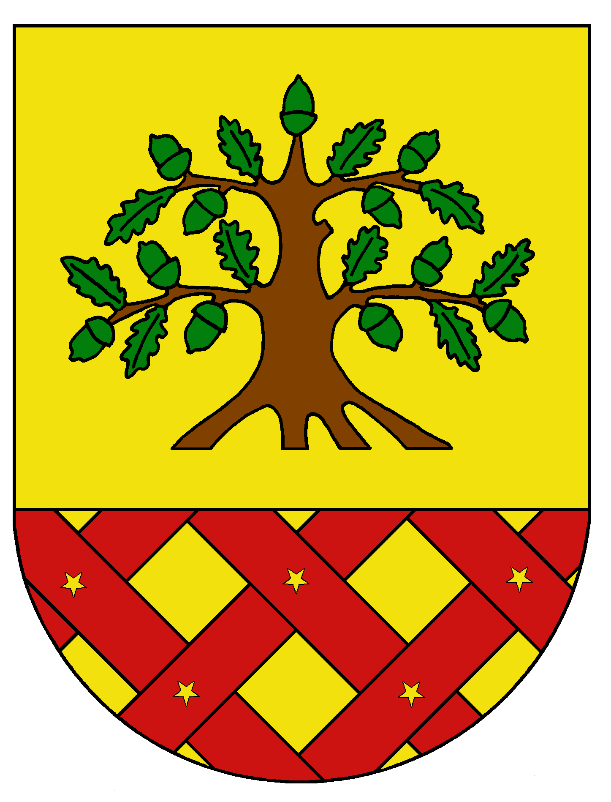
Obec Dobrochov
Dobrochov 43, 798 07 Brodek u Prostějova
------------------------------------------------------------------------------------

Pozvánka

na 3. zasedání zastupitelstva obce Dobrochov

Starosta obce Dobrochov v souladu se Zák. 128/2000 Sb., o obcích (obecní zřízení) svolává 3. zasedání zastupitelstva obce na den 10. března 2023 v 17.00 hod v zasedací místnosti OÚ s tímto programem:

- Zahájení
- Schválení závěrečného účtu za rok 2022
- Schválení účetní závěrky za rok 2022
- Schválení rozpočtu na rok 2023
- Schválení financování nákupu techniky na údržbu pořádku v obci
- Schválení smlouvy o přijetí dotace z Olomouckého kraje v programu Obchůdek
- Informace o výsledku inventarizace majetku za rok 2022
- Schválení OZV o stanovení obecního systému odpadového hospodářství
- Usnesení a závěr

Miloslav Kříž
starosta obce

Vyvěšeno dne: 2.3.2023
Sňato dne:

